«Հույս և ապագա» երեխաների աջակցության և զարգացման բարեգործական
ՀԿ

ՆԱԽԱԴՊՐՈՑԱԿԱՆ ՈՒՍՈՒՄՆԱԿԱՆ ՀԱՍՏԱՏՈՒԹՅԱՆ ՄԱՆԿԱՎԱՐԺԱԿԱՆ ԱՇԽԱՏԱԿԻՑՆԵՐԻ ՎԵՐԱՊԱՏՐԱՍՏՈՒՄ

ՀԵՏԱԶՈՏԱԿԱՆ ԱՇԽԱՏԱՆՔ
ԹԵՄԱ
Էքսկուրսիաների և մշակութային այցերի դերը սաների զարգացման գործում

Հեղինակ՝ Աննա Շալունց

Ղեկավար՝ Վարդուհի Մելքոնյան

ԵՐԵՎԱՆ 2023
ԲՈՎԱՆԴԱԿՈՒԹՅՈՒՆ

ՆԵՐԱԾՈՒԹՅՈՒՆ ․․․․․․․․․․․․․․․․․․․․․․․․․․․․․․․․․․․․․․․․․․․․․․․․․․․․․․․․․․․․․․․․․․․․․․․․․․․․․․․․․․․․․ 3
ՏԵՍԱԿԱՆ ՄԱՍ
ԳԼՈՒԽ 1․ Էքսկուրսիան որպես կրթադաստիարակչական գործունեության ձև----- 5
1․1 Էքսկուրսիաների` կառուցվածքը, կազմակերպման ձևերն ու մեթոդները------- 6
1․2 Էքսկուրսիաների և մշակույթային այցերի դերը սաների զարգացման գործում-10
ԳՈՐԾՆԱԿԱՆ ՄԱՍ
ԳԼՈՒԽ 2․ Էքսկուրսիաների և մշակութային այցերի օրինակներ՝ իմ
աշխատանքային փորձից -----------------------------------------------------14
ԵԶՐԱԿԱՑՈՒԹՅՈՒՆ ----------------------------------------------------------------------- 16

ԳՐԱԿԱՆՈՒԹՅԱՆ ՑԱՆԿ ------------------------------------------------------------------ 17

ՆԵՐԱԾՈՒԹՅՈՒՆ

Էքսկուրսիա» բառը(excursio) լատիներեն նշանակում է կոլեկտիվ ուղևորություն կամ արշավ տեսարժան վայրեր` գիտականկրթական նպատակով: Էքսկուրսիան լայնորեն տարածվել է 14-րդ դարի սկզբին ինչպես արտասահմանումայնպես էլ Հայաստանում: Ոսումնական էքսկուրսիաները ուսուցման կազմակերպման լավագույն ձևերից են: Առանձին մանկավարժ գիտնականներ էքսկուրսիան համարում են մեթոդ։ Մենք գիտենք,որ էքսկուրսիայի ընթացքում կիրառվում են ուսուցման բացատրական ցուցադրական, զրույցի, գործնական և այլ մեթոդներՀետևաբար ուսումնական էքսկուրսիան ուսուցման կազմակերպման ձև է: Ուսումնական էքսկուրսիաները հնարավորություն են ընձեռում աշակերտներին երևույթները, առարկաները, հուշարձանները տեսնել բնական վիճակում:
Նախադպրոցական (այսուհետ ն/դ) տարիքը անձի ձևավորման կարևորագույն փուլերից մեկն է, ուստի շատ կարևոր է տարբերակն, թե այս շրջանում երեխային ինչ է պետք սովորեցնել, հաղորդել, և առավել կարևոր է, թե ինչպես, ինչ մեթոդներով ու ձևերով դա անել:
Ն/դ տարիքի յուրաքանչյուր երեխա հետաքրքրասեր և անհագ է իրեն շրջապատող աշխարհի նկատմամբ և սպունգի պես կլանում է գիտելիքները: Այս տարիքում ամեն ինչ հետաքրքիր է երեխային և նա ակտիվորեն ընկալում է աշխարհը, հետևաբար երեխայի տարիքային այս առանձնահատկությունը պետք է առավելագույնս ճիշտ օգտագործվի դ ուսումնական հաստատությունում իրականացվելիք կրթադաստիարակչական գործունեության ընթացքում: Հենց այս ժամանակահատվածում կարևոր է երեխաների մեջ սերմանել սեր հայրենիքի, բնության նկատմամբ, հետաքրքրություն առաջացնել նրա մշակութային արժեքների նկատմամբ, զարգացնել պատկերացումները անձի, հասարակության մասին: Այսպիսի կարողունակությունների ձևավորմանը մեծապես նպաստում են պարբերաբար կազմակերպվող էքսկուրսիաները և մշակութային այցերը: Ուսումնական և դաստիարակչական այս առանձնահատուկ ձևը հնարավորություն է տալիս բնական պայմաններում դիտարկել առարկաները և երևույթները: Միաժամանակ երեխայի մոտ ակտիվացնում է մտավոր ակտիվությունն ու հուզական ոլորտը:
Էքսկուրսիաներն ու մշակութային այցերը տեսարժան վայրերի, թանգարանների գրադարանների, թատրոնների, արտադրական ձեռնարկությունների, պատմամշակութային կոթողների և բնության գիրկ այցելություններն են՝ ուսումնադաստիարակչական նպատակներով:
Էքսկուրսիաների էությունը կայանում է ցուցադրման և բացատրման համակցության մեջ։ Այն զննական մեթոդ է : Էքսկուրսիաները և մշակութային այցերը գործունեության այն ձևերն են, որոնք երեխաներին իսկապես դուր են զալիս։
Թեմայի արդիականությունը․ Մեզ բախտ է վիճակվել աշխատել 21-րդ դարի ուսումնական հաստատությունում, ինչը մեզանից պահանջում է անընդհատ նոր մոտեցումների, առավել ռացիոնալ մեթոդների է գործունեության ավելի հետաքրքրաշարժ ու ժամանակակից ձևերի կիրառում արդի ուսուցումը կյանքի հետ կապելու, ուսուցման, դաստիարակման մեթոդներն ու ձևերը կատարելագործելու և ակտիվացնելու նոր պահանջներից ելնելով: Հենց այդպիսի գործունեության ձևերից մեկն էլ էքսկարպիաներն ու մշակութային այցերն են։
Համապատասխանությունը նոր չափորոշչի և ծրագրի պահանջներին․ Ըստ նոր ծրագրային՝ պահանջների գործունեության տարբեր ձևերի կիրառմամբ պետք է լուծել սանի ֆիզիկական, մտավոր, բարոյական աշխատանքային, տնտեսագիտական, իրավական, էկոլոգիական, սեռային, գեղարվեստագ-եղագիտական դաստիրակության խնդիրները, և, ըստ այդ գործունեության ձևերի, այդ խնդիրներից շատերն իրականացվում են արտամանկապարտեզային պայմաններում։ Եվ հենց այստեղ է, որ շատ մեծ ու կարևոր է էքսկուրսիաների ու մշակութային այցերի ընձեռած հնարավորությունները, քանի որ գործունեության այս ձևով ապահովվում է նոր չափորոշչի ոլորտային վերջնարդյունքներից շատերը և ձևավորում կատաղունակությունները, հատկապես՝
- լեզվական և հաղորդակցական կարողունակությունը
- ճանաչողական և մուրխիվացիան կարողունակությունը
- ինքնամանաչողական ն սոցիալական կարողունակությունը
- ժողովրդավարական և քաղաքացիական կարողունակությունը
- մշակութային կարողունակությունը
- տնտեսական կարողունակությունը
- ֆիզիկական կարողունակությունը
Նպատակը․ Նկատի ունենալով թեմայի արդիականությունը շատ կարևորելով ուսուցման ու դաստիարակության տվյալ գործունեության ձևը, իմ հետազոտական աշխատանքի կատարումը նպատակ ունի տեսական նյութի ուսումնասիրմամբ, էքսկուրսիաների և մշակութային այցերի իմ փորձից ներկայացմամբ, ևս մեկ անգամ կարևորել գործունեության այս ձևը, ներկայացնել դրանց արդյունավետությունը` սանի զարգացման գործում, կատարել առաջարկներ, որոնք կնպաստեն դրա ակտիվացմանը։

ԳԼՈՒԽ 1․ Էքսկուրսիան որպես կրթադաստիարակչական գործունեության ձև
Կրթության և դաստիարակության ձևերի և մեթոդների շարքում, երբ ուսումնասիրում ենք որևէ կրթական ծրագիր կամ մեթոդական ձեռնարկ ուղեցույց (հատկապես ռուսական գրականության մեջ), ապա շատ դեպքերում առաջին տեղում էքսկուրսիան է: Պատմությունը չի պահպանել հիշատակում, թե երբ և ում կողմից է իրականացվել առաջին էքսկուրսիան ընդհանրապես, բայց մենք հաստատ գիտենք, որ որպես ուսումնական մեթոդ, էքսկուրաները սկսեցին ներմուծվել կրթական գործեաց Արևմտյան Եվրոպայի և Ռուսաստանի մանկավարժների կողմից 18-ի դարի վերջին և 19-րդ դարի սկզբին։ Ուսուցման այս ամենահետաքրքիր ձևի անվանումը գալիս է լատիներեն` «էքսկուրսիա» բառից, այն ի սկզբանն նշանակում էր «արշավանքը»։
Էքսկուրսիան կրթական կամ ժամանցային նպատակով կազմակերպված կոլեկտիվ ուղևորություն, զբոսանք, շրջագայություն է դեպի բնություն, արդյունաբերական կամ կրթական կառուցները, տեսարժան վայրեր։
Էքսկուրսիայի էությունը կայանում է ցուցադրման և բացատրման համադրության մեջ։ Եթե այդ համադրությունից բացակայի ցուցադրումը ապա այն կվերածվի պարզապես զրույցի։ Իսկ եթե էքսկուրսիան զուրկ լինի բացատրությունից, ապա ցուցադրումն էլ իր հերթին կվերածվի ուղղակի տեսարժան վայրի այցելության։
Ուսուցման կազմակերպման այս ձևը կիրառելի է նաև ն/դ ուսումնական հստատություններում, որպես աշխարհաճանաչողական գիտելիքների հաղորդման միջոց։ Հետևաբար ուսումնադաստիարակչական գործընթացում գիտելիքի հաղորդումը ցանկալի է պարբերաբար կատարել էքսկուրսիաների միջոցով նկատի ունենալով, որ այդ ձևով յուրացումն ավելի կայուն ու խորն է լինում, իսկ գիտելիքի աշխուժ խետաքրքիր փոխանցումը ավելի դառնում:Այն ինչը տեսնում է սանը, տպավորվում է նրա գիտակցության մեջ դաստիարակի պատմածի, բացատրածի որոշակի իրադրությունների, երևույթների , փաստերի, շնորհիվ։ Դաստիարակը, ցուցադրելով միաժամանակ սովորեցնում է ճիշտ ընկալել տեսածը։ Այսպիսով էքսկուրսիաները օգնում են ն/դ տարիքի սաներին պատկերացում կազմել շրջապատող աշխարհի մասին հենց լսածը տեսնելու, վերացականը ակնառու-պատկերավորի փոխարինելու որոշակի իրադարձությանը մասնակից լինելու միջոցով:
1․1 Էքսկուրսիաների` կառուցվածքը, կազմակերպման
ձևերն ու մեթոդները

Էքսկուրսիայի ընթացքում մանկապարտեզի դաստիարակը կիրառում մանկավարժական հատուկ տեխնիկա և մեթոդներ։
Էքսկուրսիան բնույթով աշխույժ է և հուզիչ, դաստիարակը պետք է խուսափի պաշտոնական ուսուցումից։ Էքսկուրսիայի ընթացքում դաստիարակի՝ սաների հետ շփվելու ոճը պետք է լինի ավելի անկեղծ ու նուրբ։ Սաները պետք է գիտելիք ձեռք բերեն առանց նույնիսկ դա գիտակցելու։
Էքսկուրսիայի բովանդակությունը պարտադիր պետք է համապատասխանի երեխաների տարիքին և հետաքրքրություններին։ Պետք է սահմանափակվի` առարկաների թիվը, որոնց վրա կենտրոնացված է ուշադրությանը: Այսպիսով, կրտսեր խմբում, ընության գրկում էքակուրսիայի ժամանակ, պետք է կենտրոնանալ միայն մեկ առարկայի վրա, օրինակ, գարնանը կաղաջին խոտի միջին նախադպրոցական տարիքում, նմանատիա զբոսանքի ժամանակ, ուշադրություն է գրավում խոտը, ծառերի ու թփերի ուռած բողբոջները և հալված ձյան ջրափոսերը։ Ավելի մեծ նախադպրոցական տարիքի սաներին կարող է տրվել հետազոտական բնույթի առաջադրանք գտնեն գարնան բոլոր նշանները այգում կամ տեղանքում և այնուհետն արտացոլել դրանք:
Յուրաքանչյուր տարիքային խումբ ունի էքսկուրսիաների իր առանձնահատկությունները։
Կազմակերպչական պահեր
Իհարկե, էքսկուրսիա կազմակերպելը ավելի դժվար է, քան ավանդական խմբային պարապմունքի։ Նրա հաջողությունը կախված է դաստիարակի պատրաստվածությունից։ Դաստիարակի տատրաստումը հիմնականում Լակոտրտիայի նպատակի և ծրագրի բովանդակության ընտրությունն է: Դաստիարակը նախօրոք մտածում է միջոցառման բոլոր պահերի մասին (ներառյալ ճանապարհին անցկացրած ժամանակը), որոշում է իր հետ վերցնել օգնական (դայալ, մեթոդիստ, մեկ այլ ուսուցիչ, ծնողներից մեկը)։
Որքան էլ դաստիարակին ծանոթ լինի էքսկուրսիայի վայրը, նա նախապես զննում է էքսկուրսիայի վայրի և անհրաժեշտության դեպքում պատրաստում անհրաժեշտ նյութեր (օրինակէ զամբյուղներ՝ այգի այցելելու համար, թուղթ, մատիտ և այլն): Լավ է երեխաներին ներգրավել անհրաժեշտ նյութերի պատրաստմանը դա կօգնի հետաքրքրություն առաջացնել գալիք իրադարձության նկատմամբ։ Նա նաև սահմանում է էքսկուրսիայի առանձին մասերի անցկացման հաջորդականությունը, վայրերը կոլեկտիվ և առանձին դիտարկումների և հանգստանալու համար:
Կարևոր է նաև ճիշտ ընտրված ուղին դեպի դիտարկման օբյեկտ՝ այն չպետք է հոգնեցուցիչ լինի և սաներին շեղի ծրագրված նպատակից: Ընտրված ուղին պետք է լինի 2-5 կմ (կախված սաների տարիքային խմբից և ֆիզիկական հնարավորություններից)։ Դեպի ընտրված վայր (միակողմանի) ճանապարհորդության տևողությունը միջին խմբում չպետք է գերազանցի 30 րոպե, ավագ խմբում՝ 40-50 րոպեն: Իհարկե, պետք է հաշվի առնել եղանակային պայմանները և ճանապարհի առանձնահատկությունները:
Դաստիարակը ուշադրություն է դարձնում նաև սաների հագուստին, դրանք պետք է համապատասխանեն տարվա եղանակին և վայրին:
Էքսկուրսիային մասնակցող երեխաների թիվը կրկին կախված է նրանց տարիքից, որքան փոքր են երեխաները, այնքան փոքր պետք է լինի նրանց թիմը։ Այսպիսով, կրտսեր նախադպրոցական մակարդակում նպատակահարմար է իրականացնել գործողություններ 6- 12 հոգուց բաղկացած ենթախմբի հետ:
Եթե էքսկուրսիան ենթադրում է տրանսպորտով ճանապարհորդություն, ապա դաստիարակը և նախադպրոցական ուսումնական հաստատության ղեկավարությունը պետք է նախապես պատրաստեն համապատասխան փաստաթղթերը (պատվեր, անվտանգության ճեպազրույց, նախադպրոցականների ցուցակ և այլն), իսկ եթե որևէ արտադրամաս կազմակերպություն կամ հաստատություն են այցելելու, ապա պետք է համապատասխան պայմանավորվածություն ձեռք բերեն, զեկուցեն և ստանան թույլտվություն:
Էրակուաիայի անցկացման մեթոդները
Էքսկուրսիաների կազմակերպման և անցկացման մեթոդներին ներկայացվող պահանջները.
- Բովանդակության համապատասխանությունը երեխաների հետաքրքրություններին,
- Թեմային ուղղված լինելը (ոչ մի պատահական երևույթ չպետք է շեղի սանի ուշադրությունը հիմնականից,
-Չպետք է ունենա պարապմունքի ավանդական ձև,
- Դաստիարակի նախապատրաստում,
- Նախապես որոշել այն խոսքի ձևերը, որոնք առաջարկվելու են,
- Էքսկուրսիայից հետո դիտել նկարներ, վարել զիույց, դիդակտիկ խաղ, նկարել տպավորությունները
- Էքդրսկուրսիաների քանակի պլանավորել
Էքսկուրսիա կազմակերպելիս և անցկացնելիս պետք է հիշել, որ նույնիսկ հետաքրքիր տեղեկատվության մեծ քանակությունը հանգեցնում է ուշադրության թուլացման: Առաջարկվում են նախադպրոցական տարիքի երեխաների ուշադրությունը պահպանելու հետևյալ եղանակները.
• Տեսարժան վայրերի ցուցադրում, որոնք պետք է տարբերվեն ճշգրտությամբ, պատկերավորությամբ:
• Տեսողական միջոցների օգտագործում դրանք օգտագործելիս լսողական ընկալումն անցնում է տեսողականի, ստեղծվում է սթրեսի որոշակի թուլացում:
• Կատակներ, հումոր:
• Հարց-պատասխան
Էքսկուրսիան հետաքրքիր լինելու համար ուսուցիչը պետք է պատրաստի բանաստեղծություններ, հանելուկներ, ասարվածքներ, խաղեր:
էքսկուրսիայի կառուցվածքը
Էքսկուրսիա մշակելիս կարևոր է առաջադրել և լուծել ուսումնական, կրթական և զարգացնող բնույթի մի շարք խնդիրներ։ Դաստիարակը պլանավորում է էքսկուրսիա՝ ելնելով ծրագրի պահանջներից և շրջակա տարածքի առանձնահատկություններից:
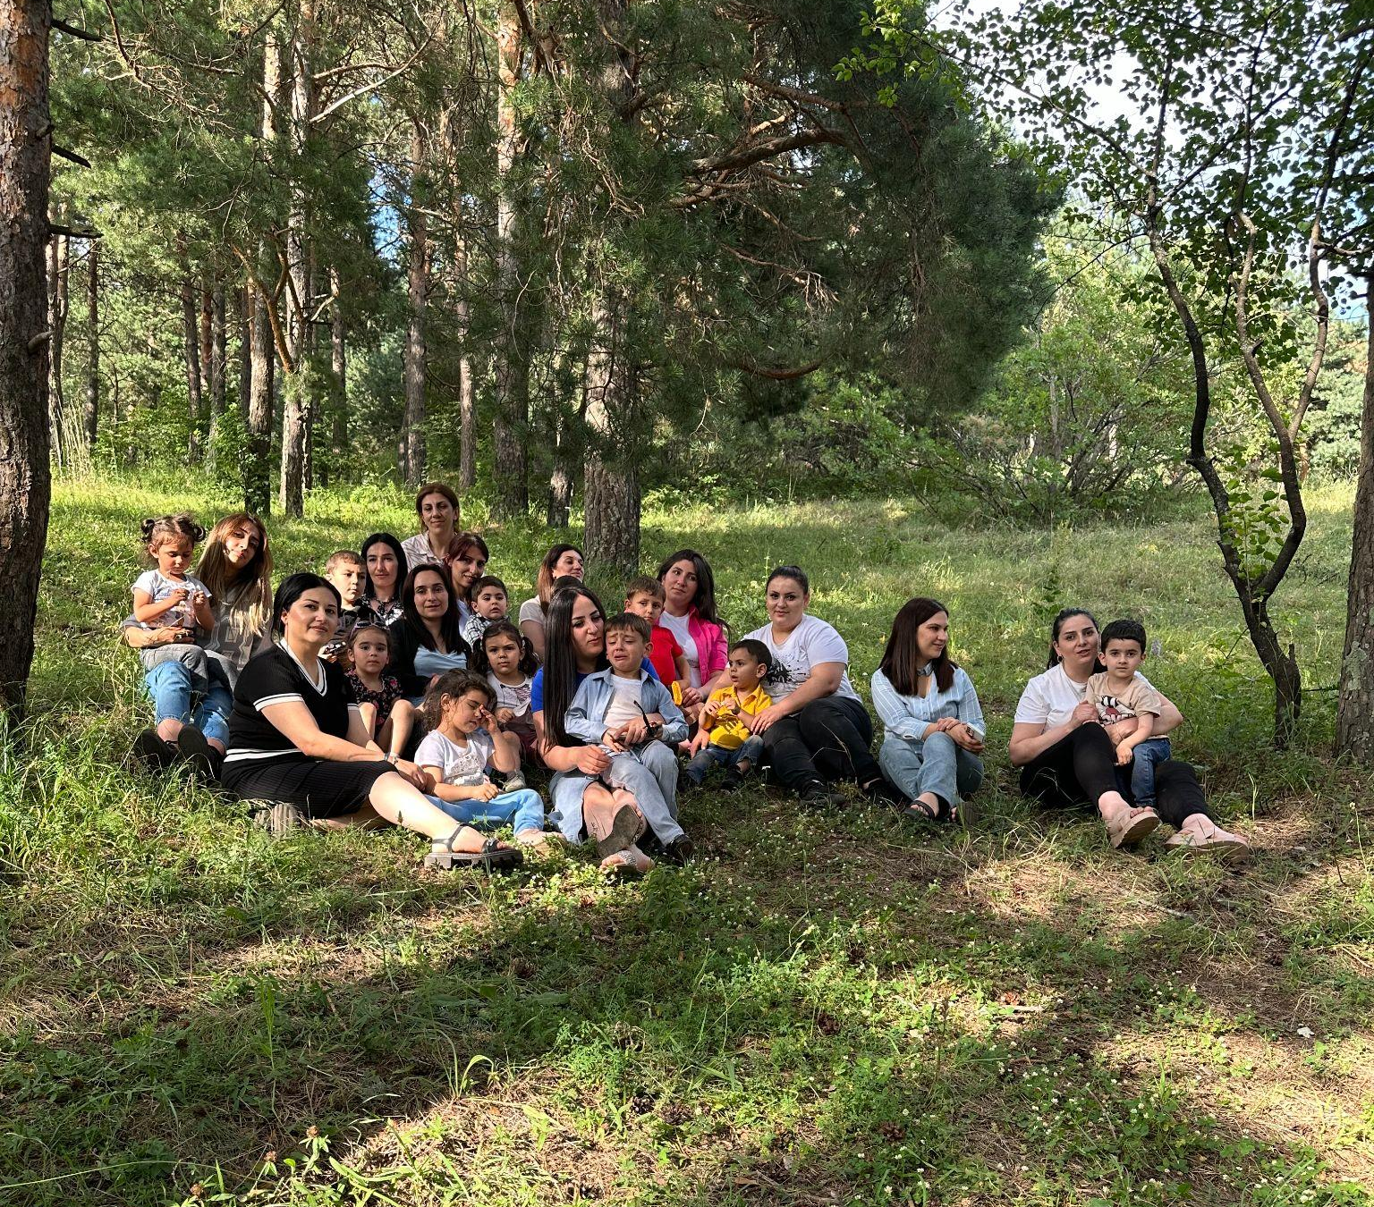
• ներածական զրույցն
• կոլեկտիվ դիտարկում
• երեխաների անհատական ինքնագործունեություն
. նյութերի հավաքածու
• մանկական խաղեր հավաքված նյութով
• եզրփակիչ մասը։
Պատրաստվելով գալիք Էքսկուրսիային դաստիարակը նախադպրոցականներին նախապես տեղեկացնում է էքսկուրսիայի նպատակը, թե ուր են գալու և ինչու, ինչ են պարգելու: Անհրաժեշտ է նաև սաների հետ քննարկել անծանոթ վայրում վարքի կանոների պահպանման մասին:
Հիմնական մասում` բացի դաստիարակի ցուցադրումներից, տեղեկտվության տրամադրումից պետք է սաներին նաև հնարավորություն տալ բավարարել իրենց հետաքրքրությունը ինքնուրույն և ազատ դիտումներ կատարելով:
Եզրափակիր փուլի հիմնական նպատակը արդյունքների ամփոփումն է։ Էքսկուրսիան ավարտվելուց հետո, դաստիարակն ու սաները պարտադիր վերլուծում ամփոփում են էքսկուրսիան` ամփոփում են ճանաչողական գործունեության արդյունքները, տալիս է հուզական գնահատական, արտահայտում վերաբերմունքը, տպավորությունները նաև կատարում ստեղծագործական աշխատանք (հատկապես բնության էքսկուրսիայի ընթացքում հավաքված նյութերով):

1․2 Էքսկուրսիաների և մշակույթային այցերի դերը սաների զարգացման գործում
Էքսկուրսիաների և մշակութային այցերի դերը սաների զարգացման գործում չափազանց կարևոր են , քանի որ դրանք ուսումնադաստիարակչական գործընթացում ապահովում են ուսուցման, զարդացման և դաստիարակման փրխադարձ կապը,
Ուսուցում․ Էքսկուրաիաներն ու մշակութային այցերը նպաստում է աշխարհընկալման ու ճանաչմանը , սաների միտքը հարստացնում են նոր տպավորություններով, քանի որ նրանք անմիջականորեն դիտում և ճանաչում են այնպիսի առարկաներ և երեկույթներ, ինչպիսիք հնարավոր չէ բերել մանկապարտեզ տեսնել առօրյայում: Այն հետաքրքրություն է առաջացնում դեպի իրենց շրջապատի բույսերը, կենդանիները: հասարակական երևույթները, մարդու աշխատանքը բնության և հասարակության մեջ, այսպիսով նախադպրոցականները՝ստանում են նոր գիտելիքներ՝ որոշակի թեմայի վերաբերյալ՝ ընդլայնելով մտահորիզոնը:
Բացի աշխարհընկալման զարգացումից, էքսկուրսիաները բացառիկ նշանակություն ունեն նաև երեխաների խոսքի զարգացման առումով, քանի որ դրանք խթանում են հաղորդակցվելու ցանկությունը հարստացնում բառապաշարը, կապակցված խոսքը, երկխոսելու ունակությունները։
Հայտնի ռուս մեծ մանկավարժ Ուսինսկին , գտնում էր, որ խոսքը չի կարող զարգանալ առանց մտքի, իսկ միտքը զարզանում է, եթե մտքի առարկայի մասին երեխան պարզ ու կոնկրետ պատկերացում ունի [2]: ՈՒ այլ կերպ հնարավոր չէ նոր բառերի յուրացումն այնքան կայուն դարձնել, որքան էքսկուրսիայի և մշակութային այցերի միջոցով, որովհետև այստեղ բառը կապվում է տվյալ հասկացության, իրի կամ երևույթի դիտման ու զննման հետ, դառնում է կոնկրետ ու որոշակի։
Զարգացում․ բոլոր տեսակի էքսկուրսիաները նպաստում են սանի մտածողության զարգացմանը վերլուծելու, ընդհանրացնելու, դասակարգելու է պատճառահետևանքային կապեր հաստատելու ինչպես նաև ակտիվացնում են սանի ուշադրությունը դիտողականությունը, հիշողությունը զգայական ունակությունները, իսկ թանգարանների, թատրոնների և ճարտարապետական հուշարձանների այցելությունները զարգացնում են ստեղծագործական երևակայությունը, գեղեցիկը տեսնելու և գնահատելու ունակությունը, գեղագիտական ճաշակը:
Էքսկուրսիաները նաև զարգացնում են շարժողական ակտիվությունը։
Դաստիարակում․ գործունեության այս ձևը նպաստում է սաների բարոյական, հայրենասիրական դաստիարակությանը, ձևավորում գեղագիտական զգացմունքները և հուզական արձագանք շրջապատի և դրանում տեղի ունեցող իրադարձությունների հանդեպ: Էքսկուրսիաները ձևավորում են նաև գիտակցական կարգապահություն և կազմակերպվածություն, վարքի ճիշտ դրսևորումներ դրսում, հասարակական վայրերում, դաստիարակի կարգադրություններին հետևելու և կատարելու ունակություններ։
Նախադպրոցական տարիքի սանի զարգացման համար շատ կարևոր է էքսկուրսիաների բոլոր տեսակների կիրառումը, քանի որ դրանց համադրումը բերում է համակողմանի զարգացման:
Զբոսանք մանկապարտեզում․ Թերևս առաջին էքսկուրսիան, որն առաջարկվում է նախադպրոցականներին սովորաբար կրտսեր առաջին և երկրորդ խմբի սաներին) շրջագայությունն է նրանց մանկապարտեզի տարածքում։ Այս էքսկուրսիան սաներին սովորեցնում է կողմնորոշվել տարածքում, ծանոթացնում է հաստատության կառուցվածքին դրական վերարերմունք է զարգացնում աշխատողների նկատմամբ և ձևավորում հարգանք` նրանց աշխատանքի նկատմամբ։ Սովորաբար երեխաներին ցույց են տալիս խոհանոցը, բժշկական սենյակը, լվացքատունը և այլն՝ նախադպրոցականների ուշադրությունը հրավիրելով աշխատանքային գործիքների, պարագաների ու իրերի վրա։
Բնության էքսկուրսիաներ․ Անհիշելի ժամանակներից մարդկությունը` գնահատել է բնությունը նրա մեջ տեսնելով ոչ միայն իր կերակրողին, այլև իմաստուն դաստիարակին:Բնության էքսկուրսիաերը նպատակ ունեն նախադպրոցականներին ծանոթացնել բնաշխարհին, կուտակել պատկերացումներ նրա տարբեր երևույթների մասին:
Ինչպես հայ մեծ մանկավարժ Խ. Աբովյանն է նկատել « Բնությունն իր բազմապիսի առանձնահատկություններով ու երևույթներով , իր պես-պես գույներով ու ձայներով, դրանց միջև եղած պատճառահետևանքային զանազան կապերով, իր սքանչելի գեղեցկությամբ ու անկրկնելի ստեղծագործություններով ամենամեծ ուսուցչին է:Այդ ուսուցիչն ամենահեշտ ու դյուրին ձևով խոր ու կայուն կերպով սովորեցնում է ճանաչել բնությունը»: [3]
Մշակութային այցեր․ Բնության էքսկուրսիաներից ոչ պակաս կարևոր են նաև մշակութային այցնրը թանգարաններ, հուշարձաններ, գրադարաններ, երաժշտական դպրոցներ, որոնք ընդլայնում են սաների մտահորիզոնը, սովորեցնում հասկանալ ն գնահատել արվեստը, ինչպես նաև ճանաչել հայրենի երկրի պատմությունը: Թանզարանները, գրադարանները կամ գեղարվեստի դպրոցները մշակութային արժեքների պահպանման, անցյալի հիշողությունը, օգտակար տեղեկությունները սերնդեսերունդ փողանցելու միջոց են, իսկ մենք մենծերս պարզապես պարտավոր ենք պահպանել և փոխանցել գիտելիքներն ու մշակութային արժեքները մեր սաներին:
Արտադրական էրակուրսիաները սաների մոտ զարգացնում են հետաքրքրություն տարբեր մասնագիտությունների նկատմամբ, խթանում՝ հարգալից վերաբերմունք գործարանների և այլ հաստատությունների աշխատողների աշխատանքի նկատմամբ: Նախադպրոցականները տեսնում են ոչ միայն արտադրական գործընթացը, այլև ծանոթակում, թե ինչպես են հասնում արտադրանքի որակին: Իսկ այն, որ արտադրողը պատասխանատու է այս կարևոր ցուցանիշի համար, սաներին հնարավորություն տալիս հասկանալու, թե ինչ է աշխատանքային պատասխանատվությունը: Արդյունաբերական էքսկուրսիաները շատ կարևոր են նաև հայրենասիրական առումով, երեխաները` սկսում են հպարտանալ իրենց քաղաքով և երկրով։
Այսպիսով` էքսկուրսիաները և մշակութային այցերը սանի գեղարվեստաստեղծագործական և ճանաչողական մտածողության ձևավորմանը նպաստող գործուննության ձևերից են: Անկախ նրանից, թե ինչ բնույթ են կրում էքսկուրսիաներն ու մշակութային այցերը, դրանք օժտված են բարձր` ազդեցությամբ և արդյունավետությամբ: Դրանք` ընդլայնում են աշխարհընկալումը, հարստացնում ճանաչողական գիտելիքները . զարգացնում բառապաշարը, ձևավորում հետաքրքրասիրությունը, ինքնաճանաչումը` ինքագործունեությունը և նախաձեռնողականությունը դաստիարակում են սեր դեպի բնությունը, դեպի հայրենի երկիրը, դրանց տեսարժան վայրերեը, հուշարձանները ձև ավորում են գեղագիտական ճաշակ, նպաստում են միջնանձնային հարաբերությունների Ճիավորմանը:
Բացի վերը նշվածից, կազմակերպված և անցկացված էքսկուրսիաները ինքնին ախտորոշման այնպիսի կախարդական միջոց են, որի օգնությամբ կարել է, շատ լավ դիտարկել և շտկել երեխաների վարքի խնդիրները, որոնք միշտ չէ, որ տեսանեյի ևն սովորական պարապմունքների ժամանակ: Սա հիանալի միջոց է սաների դիտարկման և գնահատման մեթոդը կիրառելու համար: Էքսկուրսիայի ընթացքում` տեսանելի են յուրաքանչյուր սանի և ամբողջ մանկական թիմի առանձնահատկությունները։ Հենց էքսկուրսիայի ժամանակ, երբ երեխաները չեն գտնվում իրենց սովորական միջավայրում կարելի է նկատել նան դաստիարակի մասնագիտական գործունեության թերությունները, գնահատել՝ մանկիավարժական վարպետությունը։

ԳԼՈՒԽ 2․ Էքսկուրսիաների և մշակութային այցերի օրինակներ՝ իմ աշխատանքային փորձից
Համագործակցային էքսկուրսիա դեպի աշնանային այգի ` բերքահավաքի
Խումբ ՝ միջին
Նպատակը` ձևավորել շրջակա միջավայրի, բնության նկատմամբ հուզական, հոգատար և համապատսական վերաբերմունք Խնդիրները` ձևավորել ճանաչողական ունակություններ բուսական աշխարհի տարվա եղանակների, բնության սեզոնային փոփոխությունների մասին, բնության մեջ ճիշտ վարքագիծ դրսևորելու կարողություն հաղորդել :
Ակնկալվող վերջնարդյունքները՝ ճանաչի և անվանի միրգը, պտղատու ծառը, նկատի բնության գեղեցկությունը, դրսևորի հոգատար վերաբերմունք, կարևորի մարդու աշխատանքը բնության մեջ
Նախապատրաստում՝ պայմանավորվածություն այգեպանի հետ, նյութերի հավաքում` զամբյուղներ պոլիէթիլեն տոպրակներ և այլն։ Դաստիարակը սաներին տեղեկացրեց, որ նրանք գնալու են այգի՝ բերքահավաքի, հիշեցրեց բնության մեջ վարքի կանոների մասին։
Հիմնական մաս` քանի որ այգին բավականին հեռու էր, Այգում դաստիարակը ցուցադրմամբ ներկայացրեց ծառի կառուցվածքը, պտուղները, սաների ուշադրությունը հրավիրեց բնության գեղեցկությանը և բերքահավագի գործընթացին։ սաները հաճույքով մասնակցեցին բերքահավաքին, այլում երգեցին, խաղացին:
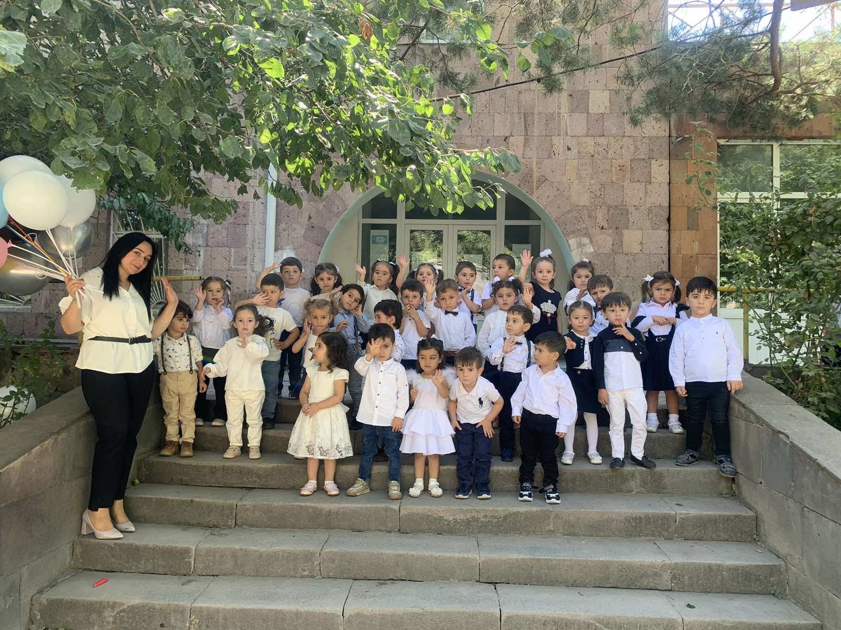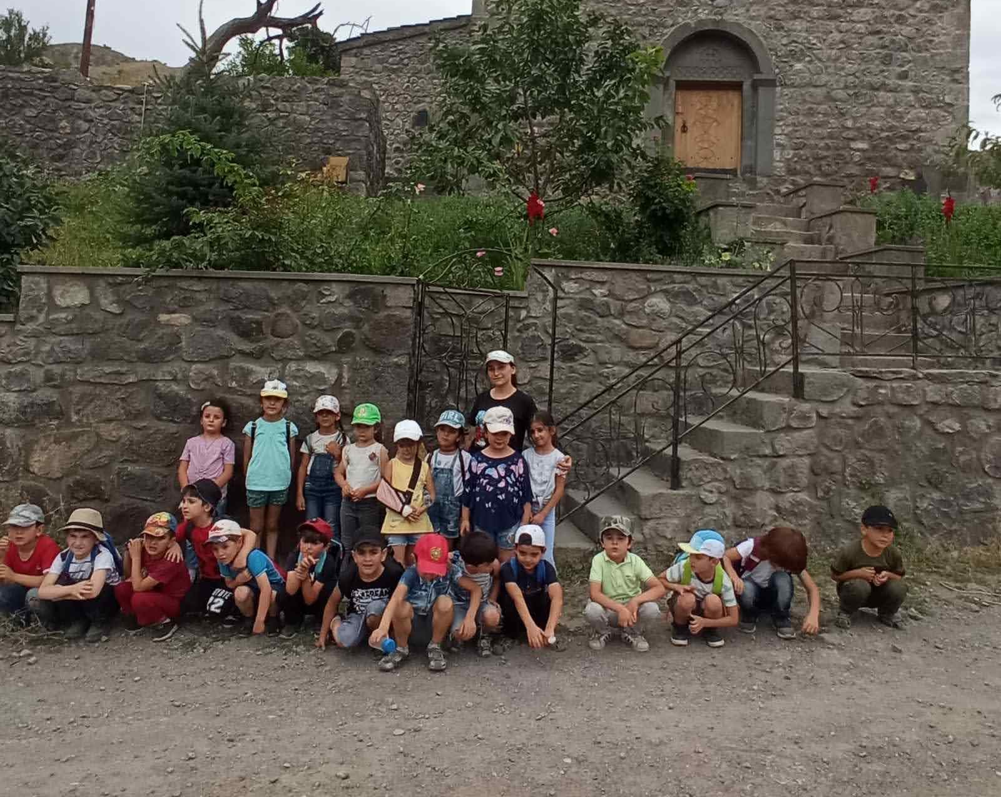
Ամփոփիչ մաս՝ էքսկուրսիան ավարտվելուց հետո , դաստիարակն ու սաները վերլուծեցին էքսկուրսիան։
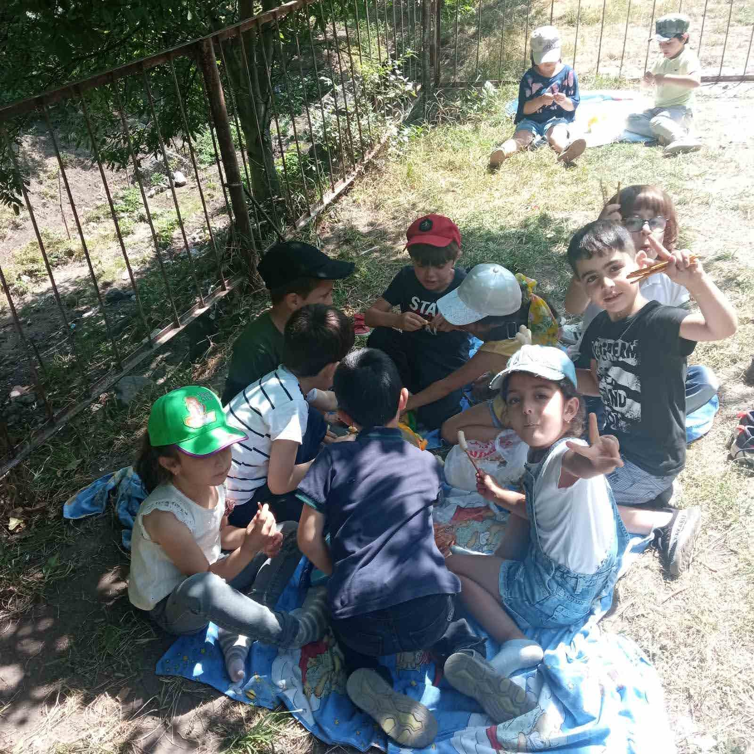
Կարծում եմ, որ գործունեության այս ձևը, չնայած առաջատար չէ , բայց շատ կարևոր է, և պատան այն անցկացնել փոխարինելով ավանդական ձևերին խմբասենյակում անընդմեջ թեմատիկ պաստառներով, դեկորատիվ իրերով, կամ որ ամենավատն է : առանց դրանց . սոսկ տեղեկություն փոխանցելու ձևերը), որոնք փոքր-ինչ «հնացած» են ժամանակակից երեխայի հետաքրքրությունները բավարարելու համար:
Սաների հետ ցանկացած էքսկուրսիա, լինի դա թանգարան, գրադարան, դպրոց, այգի, պուրակ, արտադրամաս երեխաների համար դառնում է հիշարժան իրադարձություն: Չէ՞ որ այն , սովորական առօրյայի համեմատությամբ բերում է բազմազանություն տալով և գիտելիքներ, և' տպավորություն:
Այսպիսով, գործունեության այս ձևի կազմակերպման արդյունավետության և բազմաթիվ դրական կողմերի կողքին կա նաև մի փոքրիկ բացասական կողմ, այն է՝ էրսկուրսիաներից շատերը (հատկապես մշակութային այցերը, թատրոններ, թանգարաններ այցերը, կամ բնության էքսկուրսիաներից այսց կենդանաբանական այգի և այլն), ենթադրում են որոշակի ֆինանսական միջոցների ներդրում, որի հոգսը ոչ միշտ է կարողանում ուսումնական հաստատությունը հոգալ, և ավտոմատ կերպով այդ հոգսը ընկնում է ծնողի ուսերին: Հաճախ բախվում ենք՝ այնպիսի խնդրի, որ ծնողը այդ ֆինանսավորումը դժվարանում է կատարել, ինչի պատճառով երբեմն չեղարկվում են որոշ պլանավորված էքսկուրսիաներ, կամ փոխարինվում դրանք` մեկ այլով, կամ լինում են դեպքեր, երբ երեխան չի մասնակցում (չնայած նրան, որ միշտ փորձում ենք գտնել ելքեր կամ միջոցներ, այդ երեխաներին էլ ներգրավելու համար), ինչը հակասում է մեր մի շարք խնդիրների լուծմանը, նպատակների իրականացմանը։

ԵԶՐԱԿԱՑՈՒԹՅՈՒՆ
Այսպիսով, նախադպրոցական ուսումնական հաստատությունում էքսկուրսիաները և մշակութային այցերը մանկավարժական գործընթացի կարևոր մասն են։ Դրանք այցելություն են դեպի բնության գիրկ, անարժան վայրերը, զրադարաններ, թանգարաններ, արտադրամասեր, դարացներ և այլն ուսումնադաստիարակչական նպատակներով, որոնը հնարավորություն չէր ընձեռում ստանալ մեծաքանակ տեղեկատվություն, և հատկանշականն այն է, որ այս պարագայում ստացվող տեղեկացուն լինում է առավել տպավորիչ, հուզական, մայուն, որովհետև փոխանցումն իրականացվում է անմիջական շփման և հաղորդակցման միջոցով երկորիաների ցունը բացատրությամբ րուադրումն է, այն զենական մետաղ է, երակուրսիան պանավորում, կազմակերպում է դաստիարակը, այն կարող է վարել դաստիարակը կամ էրակոաավարը, ում մեկնաբանմամբ սաները սովորում են ճիշտ նկալել տեսածը ցուցադրածը:
Գործունեության այլ ձևերի ժամանակ մեծ բավականություն են ստանում թե´ մեծերը, թե´ փոքրերը։ Սաների համար նա ոչ միայն հետաքրքիր ժամանակ է, այլ նաև ուսումնադաստիարակչական գործունեություն, որը զարգանում է մտածողությանը, ձևավորում է հուզական ոլորտը, դաստիարակում վարքի դրսևորման ձևեր, ինչպես նաև մարզվում է ֆիզիկական տոկունություն։ Արդյունքում նախադպրոցական տարիքի երեխաների մոտ զարգանում են էսթետիկ զգացմունքներ, գեղագիտական ճաշակ, դաստիարակում են հարգանք ուրիշների աշխատանքի նկատմամբ, հայրենիքի նկատման, բնությունը գնահատելու և պաշտպանելու ցանկություն, ընդլայնում են սաների մտահորիզոնը ձևավորում աշխարհայացքը, նպաստում՝ խոսքի զարգացմանը այն տների մոտ ձևավորում է ան այնպիսի առանձնահատկություններ, ինչպիսիր հանդուրժողականություն), համագործակցությունը, փոխադարձ աջակցությունը, խնդրահարույց իրավիճակներում ինքնուրույն մտածողությունը բաղատական մտածողությունը, կողմնորոշումը, միջանձնային հարաբերությունների ձևավորումը, կոնֆլիկտների հաղթահարման որոշակի հմտությունները:

ԳՐԱԿԱՆՈՒԹՅԱՆ ՑԱՆԿ

1. «Հայեցակարգ» գիտական և մեթոդական էլեկտրոնային ամսագիր.
URL` http://e-koncept.ru/2016/76560.htm:

2. Ушинский - ''Co6pание сочинений".(1948г.cтр.333).

3. Նախաշավիղ գիտամեթոդական հանդես, Երևան 2014թ

4. Լարիսա Մորոզովա «Ինչպես ճիշտ և հետաքրքիր անցկացնել էքսկուրսիան մանկապարտեզում» URL` https://mclkic.net/zanyatiya-s-detmi/konspekt-ckskursii-v-sredney-grupp.html

5. Կամենևա Լ.Ա. «Մանկապարտեզում երեխաներին բնությանը ծանոթացնելու մեթոդները»

6. Կոնդրաշովա Մ.Ա. «Նախադպրոցականների էկոլոգիական կրթությունը պարապմունքներին և առօրյա կյանքում». Մեթոդական ուղեցոույց. 1991 թ։

